Консультация для родителей детей дошкольного возраста по развитию речи в рамках темы «Космос»
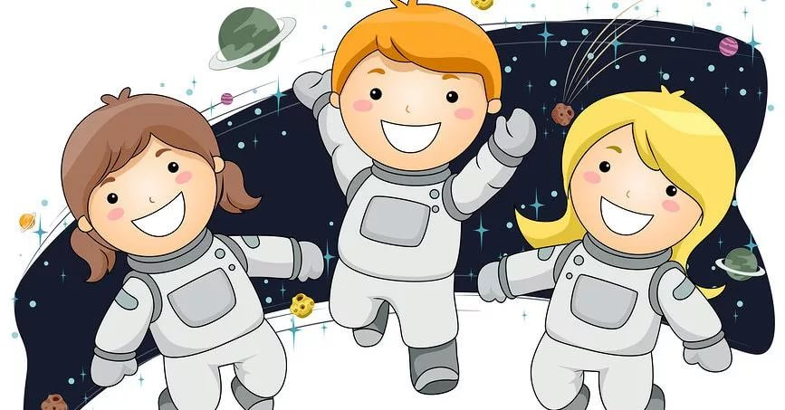
Астрономия многим взрослым представляется очень сложной и несколько туманной наукой. Многие даже не представляют, как можно обо всём этом понятно и доступно рассказать ребёнку. «Ты ещё мал для этого, не поймешь», - частый ответ.
Но от этого космос не становится для детей менее интересным! Дети живо интересуются тайнами космоса и готовы подолгу вглядываться в звёздное небо.
В дошкольный период ребенок активно познает мир, интересуется всем на свете, открывает для себя новые истины. Мы так привыкли к тому, что нас окружает, и часто не замечаем, какие чудеса происходят вокруг нас каждый день. Поэтому перед нами взрослыми стоит огромная задача, как можно больше времени уделять общению с ребенком, рассказывать ему обо всем, о чём он спросит. Детские вопросы дают нам взрослым шанс освежить в памяти, то, что уже забылось, вернуться в детство и посмотреть на мир глазами детей.
В данной консультации вы найдете:
- Рекомендации к деятельности, направленной на развитие представлений о космосе и речевому развитию;
- Домашние речевые игры для детей в рамках темы;
- Разрезные картинки;
- Стихи о космосе, которые можно обсудить и выучить с ребенком

Родителям рекомендуем:
- Просматривать и обсуждать информацию из фильмов и телевизионных программ: о космонавтах, луноходах, космических путешествиях, звёздных войнах;
- Привлекать детей к творческой художественной деятельности на темы («летательные аппараты», «звёзды и планеты», «космическое пространство» и др.) с использованием разнообразного неоформленного материала;
- Понаблюдать за разными фазами луны (новолуние, узкий серп (месяц), половина луны, полнолуние);
- Придумывать вместе с ребенком истории на космическую тематику («Моя звездная история»; Мы летим в космос…» и т.д.)

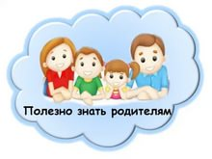

Играем с ребенком дома:
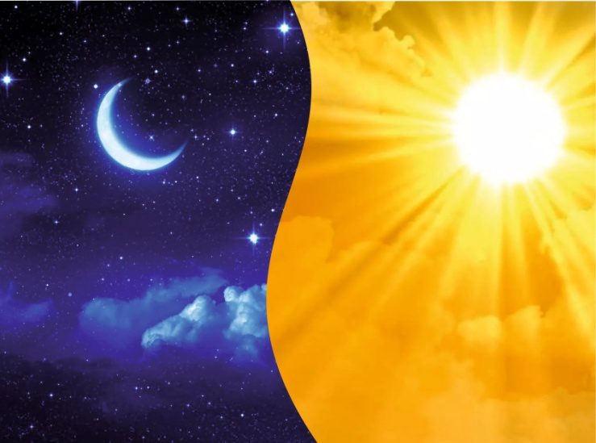
Игра «Почему бывают день и ночь»
Ход игры: расскажите, что Земля имеет форму шара. Она вращается вокруг своей оси — совсем как юла. Предложите ребенку завести юлу. Скажите: «Земля похожа на огромную юлу. У нее тоже есть ось. Посмотри, она как будто проткнула земной шар от „макушки" до „макушки". На самом деле, Землю, конечно, никто не протыкал: ее ось воображаемая. Земля вращается вокруг своей оси и освещается солнечными лучами то с одной, то с другой стороны. На освещенной половине земного шара день, на неосвещенной — ночь».

Предложите ребенку прислушаться к словам: день и ночь. Объясните, что это слова,противоположные по смыслу. Скажите, что таких слов много, и предложите потренироваться в их подборе: восход — ... (заход), север — ... (юг), свет — ... (тьма), холод — ... (жара).

Попросите ребенка найти слова, противоположные по смыслу: «После темной ночи наступает светлый день. Солнце всходит на востоке, а заходит — на западе». Темная — светлый, ночь — день, всходит — заходит, восток — запад.

Предложите ребенку из ряда слов выбрать те, которые имеют общую часть: ночник, полночь, чернота, ночевка; свет, светлячок, солнце, светлеть.

Предложите изменять слова по образцу: восход — восходит, холод — ... (холодит); север — ... (северный), ночь — ... (ночной), пасмурно — ... (пасмурный).

Спросите, каким может быть: утро... (раннее, солнечное, весеннее, радостное, пасмурное...); день, вечер, ночь?
Игра «Звезды»
Ход игры: скажите ребенку, что Солнце кажется намного больше, чем звезды, потому что находится не очень далеко от Земли.

Спросите у ребенка, знает ли он, что луч света летит до нас всего восемь минут. А лучи от самых близких звезд летят к нам целых четыре года! Вот как далеко находятся от нас звезды!

Предложите ребенку подобрать синонимы (слова, близкие по значению) к словам: огромный ... (грандиозный, громадный), быстрый ... (торопливый, скорый, стремительный).

Попросите его придумать словосочетания с каждым из этих слов. Попросите подобрать антонимы к словам: быстрый — ... (медленный), огромный — ... (крохотный).

Игра «Почему в космос летают на ракете»
Ход игры: расскажите: «Существует земное притяжение. Земля притягивает все к себе. Как бы высоко ни бросили камень, он обязательно упадет на Землю. Как бы высоко человек ни подпрыгнул, он все равно опустится обратно. Чтобы преодолеть земное притяжение, надо очень быстро лететь: 8 километров в одну секунду! Самолет не может лететь так быстро! А ракета может».

Предложите ребенку расположить слова по порядку (по мере возрастания — убывания): огромный, большой, громадный, большущий; очень маленький, маленький, малюсенький, крохотный.
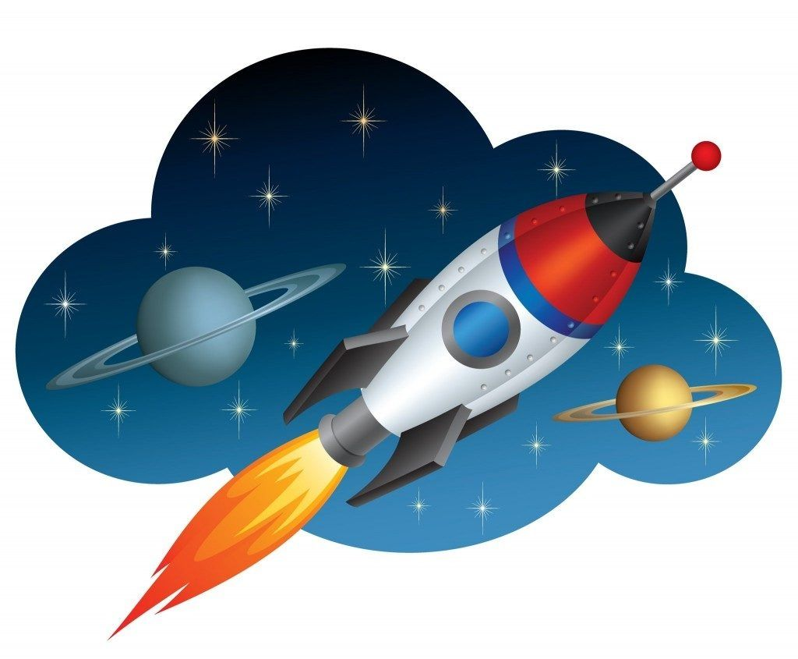
Игра «Зачем лететь в космос?»
Ход игры: спросите: «Почему люди так стремятся в космос? Ведь в космосе темно, холодно, на каждом шагу подстерегают опасности...»
Расскажите, что воздух мешает отчетливо видеть звезды с Земли. В нем постоянно носятся пылинки, капельки воды, частички дыма. А когда собираются тучи, то звезды не видны. Астрономы мечтают построить обсерватории в космосе: воздуха там нет, облаков тоже, можно наблюдать звезды без всяких помех! Каждый экипаж, отправляющийся в космос, получает задание от астрономов.

Попросите ребенка определить, какие из этих слов употреблены в прямом, а какие — в переносном значении: темная ночь, темные мысли, темное небо, темные дела, темные волосы, темный цвет.

Методика разрезных картинок — это своеобразная игра, которая необходима для развития представлений о частях и целостности предметов, формирования логического мышления, внимательности, наблюдательности и многих других не менее важных качеств. Суть занятия с разрезными картинками в том, что из частей ребенок собирает единое целое. Этим дети занимались исстари, а кто впервые додумался до того, чтобы дать малышам разделенное на части изображение, неизвестно. Методикой же в данном случае называется набор конкретных картинок, разделенных определенным способом и подобранных в соответствии с возрастной группой и поставленными целями.
Предлагаем Вам использовать данные картинки дома, изучая тему «Космос» с ребенком

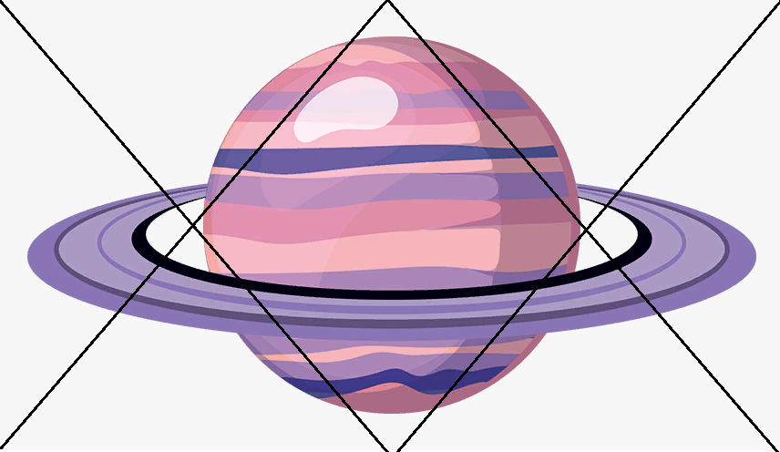

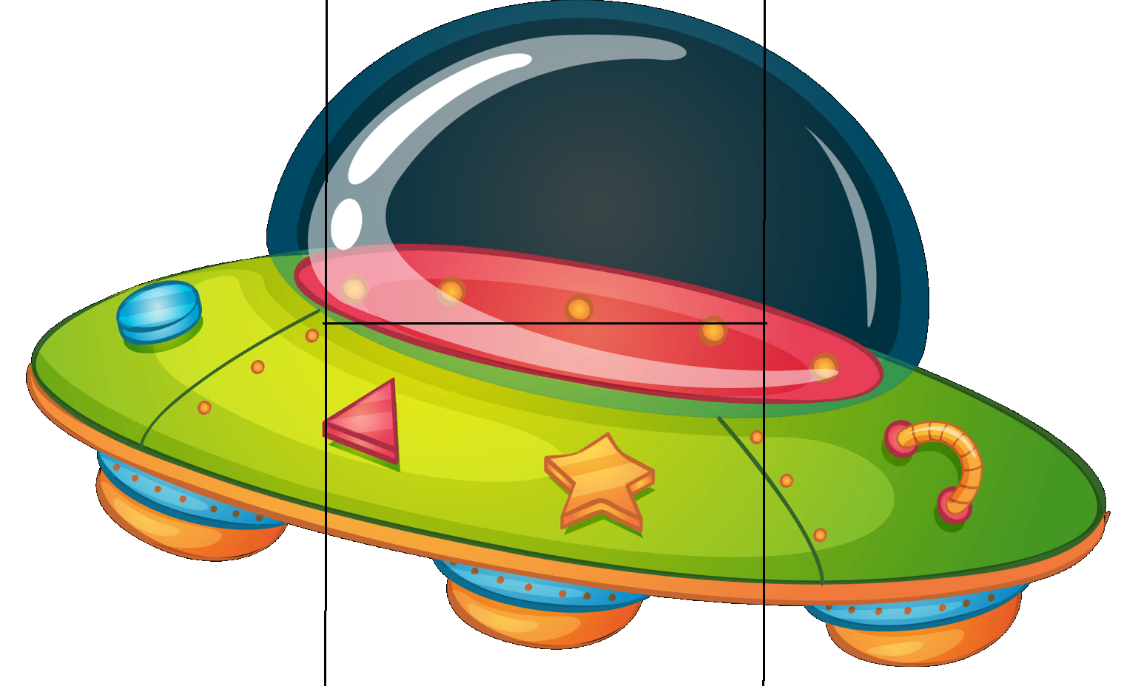

Детские стихи про космос, планеты, звезды, созвездия, кометы, астрономию
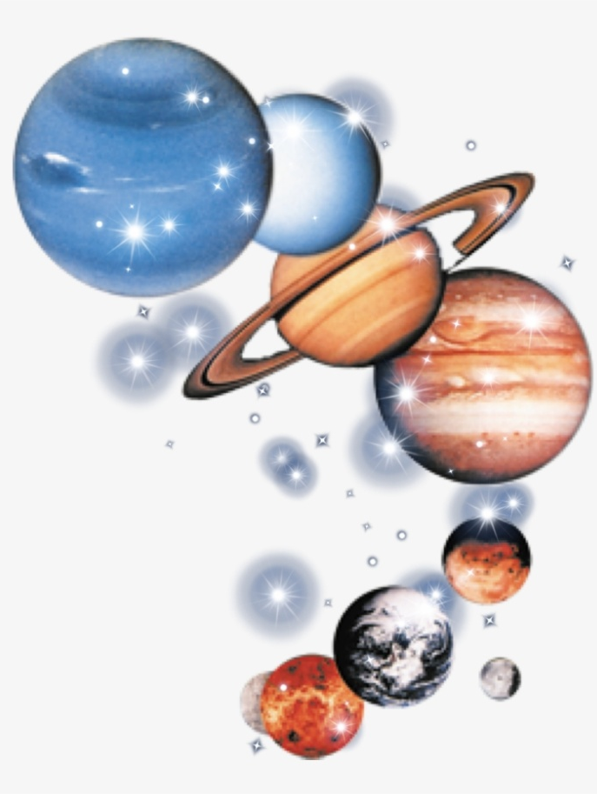
«По порядку все планеты»
Аркадий Хайт
По порядку все планеты
Назовёт любой из нас:
Раз - Меркурий,
Два - Венера,
Три - Земля,
Четыре - Марс.
Пять - Юпитер,
Шесть - Сатурн,
Семь - Уран,
За ним - Нептун.
Он восьмым идёт по счёту.
А за ним уже, потом,
И девятая планета
Под названием Плутон.

«Юрий Гагарин»
В. Степанов
В космической ракете
С названием «Восток»
Он первым на планете
Подняться к звездам смог.
Поет об этом песни
Весенняя капель:
Навеки будут вместе
Гагарин и апрель!
Андрей Усачев
«На Луне жил звездочёт»
Он планетам вёл учёт:
МЕРКУРИЙ - раз,
ВЕНЕРА - два-с,
Три - ЗЕМЛЯ,
Четыре - МАРС,
Пять - ЮПИТЕР,
Шесть - САТУРН,
Семь - УРАН,
Восемь - НЕПТУН,
Девять - дальше всех ПЛУТОН,
Кто не видит - выйди вон!

Уважаемые родители!
Помогите своему ребенку узнать больше об окружающем мире!
Спасибо за внимание!

